Konzept der Gruppe 15

Patrick da Silva Loureiro 17-111-089

Taylan Yalcin 15-125-644

Timo Blattner 19-115-351

# Template

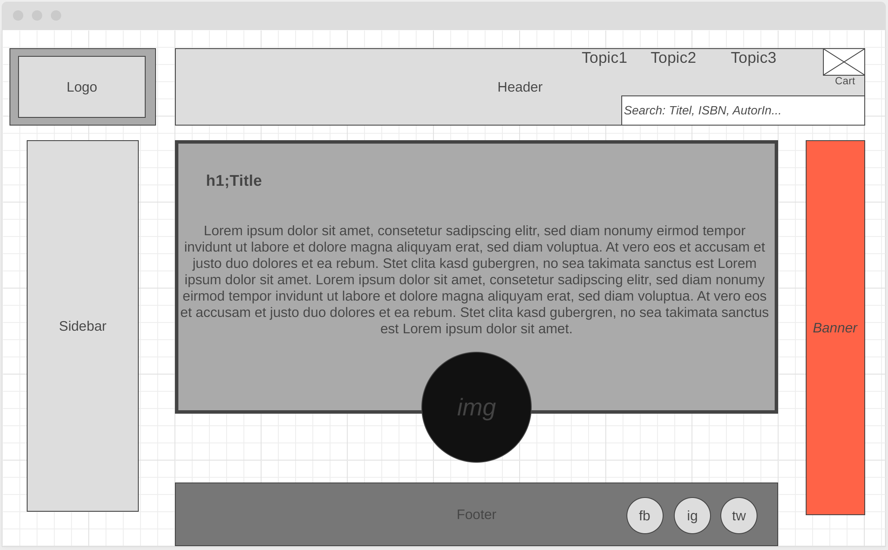Für den Online-Shop wurde versucht eine möglichst übersichtliche Anordnung der Elemente vorzuziehen. Wichtige und wiederholt auftretende Elemente werden durch Templates eingebunden, also namentlich der augenfällige Header, sowie der darunter enthaltene Rumpfteil, als auch die Sidebar. Der Kunde stösst zunächst auf die Startseite.

Das Logo präsentiert sich augenfällig am oberen Bildschirmrand. Gleich zu Beginn, werden neueste Büchererscheinungen, das Buch des Monats oder andere empfehlenswerte Bestseller präsentiert. Der Header Bereich dient zur einfachen Navigation des Kunden. Dort wiederfinden sich Verknüpfungen zu Angebots -und Kontaktseite. Um einen möglichst modernen Auftritt zu gewährleisten wurde nebst der Katalogfunktion eine Warenkorbfunktion auf die Seite implementiert *(engl. Cart*), welcher anhand von Cookies kurzzeitig die ausgewählten Waren zwischenspeichert. Dadurch kann der Kunde seinen gewünschten Bedürfnissen schneller nachgehen. So haben die Kunden stets einen aktuellen Überblick der ausgewählten Artikel und Produkte.

Die Sidebar dient der zweckmässigen Suche über bestimmte Themenbereiche. Darüber hinaus werden Backlinks zu anderen Buchhändlern hergestellt; im Interesse beider Anbieter. Letzteres befinden sich im Footer wichtige Anbindungen an soziale Netzwerke wie z.B. Facebook, Instagram etc. Ferner ist der Werbebanner im Moment Platzhalter. In Zukunft biete sich die Möglichkeit Werbung für andere Unternehmen zu ermöglichen, auf unserer Website gegen Entgelt nach bestimmten Abrechnungsmöglichkeiten. Die farblichen Einteilungen sollen Aufgabenbereiche oder Bereiche mit Innovationsbedarf schneller an Mitwirkende der Website delegiert und verwaltet werden können.

# Metadaten und Social- Media-Anbindung

Im Headbereich des HMTL- Dokuments platzieren wir die Meta Tags zusammen mit dem Titel. Die Metadaten beinhalten wichtige Informationen für die darin enthaltenen Daten. Um die Zeichencodierung für das Dokument anzugeben, wird folgendermassen das Meta- Element mit dem charset-Attribut eingefügt: *<meta charset="utf-8">*. Mit der Meta-Angabe description, wollen wir eine kurze zusammenfassung der Website aufführen. Die Description lässt sich folgendermassen einbauen: *<meta name="description" content="Ihre Beschreibung">* Obschon Suchmaschinen *Keywords* oder *Descriptions* nicht sonderlich beachten, spezifiziert dieser Schritt die Website ein Stück weit mehr. Da nur die Desktop- Version verlangt wurde, werden die Metadaten einer Smartphone- freundlichen Darstellung unterlassen, welche sich mit dem *viewport-*Attribut einfügen lassen würde.

Die Social-Media Anbindung erfolgt direkt auf der Seite. Im Footer werden dynamische Icons platziert, welche bei Anfrage des Kunden auf die entsprechende Seite weiterleitet. Da Social- media mittlerweile allgegenwärtig ist, ist deren Anbindung und deren Implementierung von hoher Wichtigkeit für ein Unternehmen.

Als Analytics Paket, im Zuge der Verarbeitbarkeit und Einfachheit, beziehen wir uns auf das Google Analytics Paket. Dies ist ein *script- Element,* welches gleich nach im Header auf allen Seiten und Verknüpfungen reingeschrieben wird. Grob lässt sich die Datei als *gtag.js* ausschreiben, welches unschwer auf einen JavaScrpit- Framework hindeutet.

# Struktur und Inhalte des Online-Shops

Aus pauschaler Sicht besteht unsere Website aus drei Teilbereichen. Diese sollen sowohl uns als auch den Interessenten einen klaren Überblick verschaffen.

Seite 1:   
Entscheidet sich ein potenzieller Kunde unsere Homepage zu besuchen, gelangt er direkt auf die Startseite von «Tina’s Buchhandlung». Durch Illustrationen von Buchcovern, welche auf unserer Website zu finden sind, soll beim Benutzer das erste Interesse geweckt werden. Mit dem einleitenden Text, worin wir unsere Buchhandlung präsentieren und unser Angebot definieren, soll sich der Kunde dafür entscheiden Tina’s Buchhandlung genauer unter die Lupe zu nehmen. Über die Navigationsleiste oben rechts, kann der Benutzer mühelos zwischen den einzelnen Seiten navigieren.

Seite 2:Der Kunde entscheidet sich unser Angebot zu durchstöbern, was nun? Mithilfe der Navigationsleiste gelangt er/sie auf die zweite Seite unserer Website, welche unseren Webshop beinhaltet. Auf dieser Seite findet man diverse Bücher aufgelistet, welche durch ihr jeweiliges Buchcover abgebildet sind. Zusätzlich erhält der Benutzer zu der gewünschten Lektüre direkt Informationen über dessen Titel, Autor und eine kurze Zusammenfassung.Dieser Aufbau hat den Sinn und Zweck, dass unser Kunde einen direkten Überblick erhält und seine Wahl schneller treffen kann. So wird darauf verzichtet, dass er/sie das Produkt zuerst anwählen muss, bevor er/sie die Informationen über das Buch erhält.

Eine zusätzliche Hilfestellung ist die Suchfunktion, welche sich oben rechts unter der Navigationsleiste befindet. Dabei kann der Benutzer, den Namen des Buches eingeben und es dadurch schneller finden. Nebst dem Titel der Lektüre kann auch der Name des Autors in die Suchleiste eingegeben werden. Durch diese Suchfunktion erhält der Kunde eine Auflistung aller Werke des Autors.   
Unser potenzieller Käufer hat sich nun für ein Buch entschieden und möchte mehr darüber erfahren, um zu entscheiden, ob er/sie das Werk auch wirklich kaufen möchte. Dafür klickt er/sie auf das Buchcover. Es öffnet sich eine neue Seite mit genaueren Angaben über die gewünschte Lektüre. Der Kunde kann sich nun einen besseren Überblick verschaffen.

Hat das Buch ihn/sie überzeugt, kann es in den Warenkorb gelegt werden. Bei diesem Prozess kann der Benutzer direkt entscheiden, ob er/sie das Werk in digitaler (E-Book) oder physischer (Fester Einband) Form haben will. Somit kann das Buch vom Benutzer vorgemerkt werden, ohne es dabei direkt zu bestellen. Es folgt ein Pop-up-Fenster, welches unseren Kunden dazu auffordert, sich zu entscheiden ob er/sie weiter einkaufen will oder ob die bereits getätigte Auswahl mit dem Kauf abgeschlossen werden möchte. Der Benutzer hat sich für das Werk entschieden und möchte es nun kaufen. Er/sie wählt den Warenkorb an und hat nochmals die Möglichkeit seine Bestellung zu überprüfen. Um den Kaufprozess zu initiieren, muss der «Kaufen»-Button angeklickt werden.

Sollte der Verlauf ausversehen durch den Käufer unterbrochen worden sein, beispielsweise durch das irrtümliche Schliessen der Seite, besteht keinen Grund zur Sorge. Durch die Cookies wurde der Warenkorb gespeichert und kann vom Nutzer wieder aufgerufen werden. Bei der Bestellung muss der Benutzer seine Kontaktdaten angeben.

Wir empfehlen unseren Käufern direkt ein Kundenkonto anzulegen, um bei zukünftigen dieselben Daten nicht erneut angeben zu müssen. Dadurch wird dieser Prozess direkt durch den Kunden selbst optimiert. Anschliessend entscheidet sich der Benutzer für eine der von uns angebotenen Zahlungsmöglichkeiten (Rechnung, Kreditkarten, Paypal, usw.). Handel es sich um ein physisches Buch, bieten wir unseren Kunden den normalen Versand an, welcher Kostenlos ist und den Expressversand, welcher mit einer Zusatzgebühr von CHF 7.50 belastet wird. Bei den E-Books erhält der Kunde direkt nach der Bezahlung die Freigabe der Lektüre und kann sie downloaden.

## Seite 3:

Unser Käufer möchte nun wissen, wie er uns bei Fragen oder Anliegen kontaktieren kann. Über die Navigationsleiste findet er/sie auf der dritten Seite unserer Homepage die jeweiligen Kontaktdaten. Der Benutzer kann sich bei Fragen und Rückmeldungen via Telefon oder E-Mail an das Support-Team wenden. Sollte der Kunde seine Angelegenheit über E-Mail schildern wollen, kann er/sie dies direkt auf der Kontaktseite hinterlegen. Dafür wird das Kontaktformular ausgefüllt anhand von Namen, E-Mail-Adresse und Ausführung des Anliegens im Feld «Nachricht». Danach kann der Benutzer den Button «Submit» anklicken, um es abzuschicken. Der Kunde wird nun dazu aufgefordert sein E-Mail-Konto zu prüfen. Dort sollte eine automatische Antwort des Kundenservices eingetroffen sein, welche den Eingang der Anfrage bestätigt. In dieser Eingangsbestätigung wird der Kunde ebenfalls darüber informiert, dass sein Anliegen in den nächsten Tagen bearbeitet wird.

Sollte Interesse bestehen in den Bereichen Support, Sales und neu eingetroffene Bücher, kann er/sie ganz einfach auf die Symbole unten rechts klicken. Der Interessent wird dabei zur Social Media Seite der Buchhandlung weitergeleitet. Um immer auf dem neusten Stand zu bleiben, kann der Benutzer die Seite von «Tina’s Buchhandlung» abonnieren.

# Betriebswirtschaftliches und technisches Konzept

Die grossen Vorteile eines online Shops sind die allzeitliche Verfügbarkeit und einen grösseren Kundenkreis den man erreichen kann. Oft sind kleine Shops durch einen engen Kundenkreis beschränkt und wenige Expansionsmöglichkeiten. Der grösste Vorteil liegt aber in der Bequemlichkeit für Kunden von zu Hause zu shoppen und die Lieferung des Pakets.

Natürlich verlangt dieses Verfahren eine bestimmte Infrastruktur. Online Shop Webseiten können heut zu Tag relativ einfach aufgebaut werden mit verschiede Tools wie Wordpress. Der Betrieb ist auch relativ kostengünstig, wenn man die Webseiten auf externe Server wie Amazons AWS hostet. Das Zahlungssystem ist oft der heikle Teil an der Sache aber es gibt viele Optionen von dritten Parteien die solch ein Service anbieten, oft mit einem kleinen Protzen des Ertrags als Zahlung.

Es gibt ebenfalls Anbieter die alle Komponente in einem Produkt anbieten. Das heisst die Website kann einfach von Template aufgebaut werden, ein Content-Management-System und Zahlungsprozess sind verfügbar und man kann mit einem Knopf die Website online stellen. Die meisten Online-Shops verlangen ebenfalls ein Kundenkonto mit einem Registration System. Für eine kleine Buchhandlung ein bisschen viel Aufwand für wenig Nutzen und die Nutzer würde getrackt werden.

Die Frage jetzt ist wie man die Website mit dem ERP-System der Buchhandlung mit der Website verbindet? Man kann die zwei durch eine API (Application programming interface) zu einander sprechen lassen, dies kann aber relativ schnell zu Fehlern führen, wenn die Kommunikation nicht exakt abgestimmt ist.

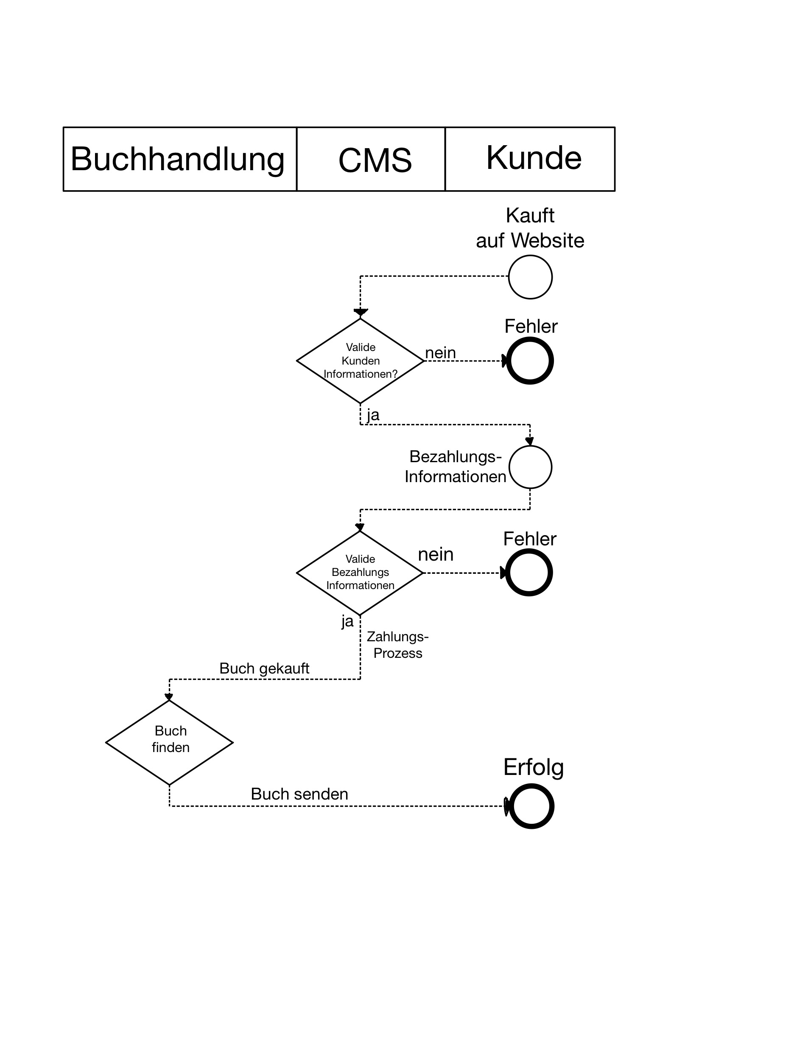Der effizienteste Weg wäre ein einziges Content-Management-System die die Website und die Buchhandlung verbindet, da es nur mit einer einzelnen Datenbank arbeitet. Der Stand der Buchhandlung würde so Online und Lokal immer aktuell sein.

Bei einer Bestellung werden die Kundeninformationen überprüft (Adresse zum Beispiel) und dann zum Zahlungsprozess der bei Erfolg zu einer Bestellung führt.

Das Buch wird auf dem CMS reserviert, die Bestellungsinformationen dazu gefügt und von der Verfügbaren-Liste genommen und auf die Bestellungs-Liste dazu addiert. So verhindert man das eine Bestellung für ein nicht-Verfügbares Buch einkommen würde.

Der einfachste Weg wäre am Abend die Bestellungsliste anzuschauen und die Bücher aus dem Shop/Lager nehmen, verpacken und etikettieren so dass sie am Morgen per Post versendet werden können. Natürlich könnte man ebenfalls eine Person beauftragen all die Online-Bestellung zu verwalten, wenn es den Bedarf dafür gibt. Die Versandkosten werden oft schon bei der Zahlung addiert.

Ein zusätzlicher Aufwand besteht aber auch in der Rückerstattung. Wenn die Kundendaten gespeichert werden könnte man auf der Bestellungsseite einfach eine Rückerstattung beantrag und das Buch zurückschicken. Dies erfordert aber zusätzliche Komplexität im System. Eine einfachere aber weniger Elegante Methode, wo die Nutzer nicht getrackt werden, wäre mit dem Paket ein Rückzahlungsformular zu schicken wo man seine Information ausfüllen könnte so dass wenn man das Paket zurückschickt, die Rückerstattung Manuel ausgeführt wird.

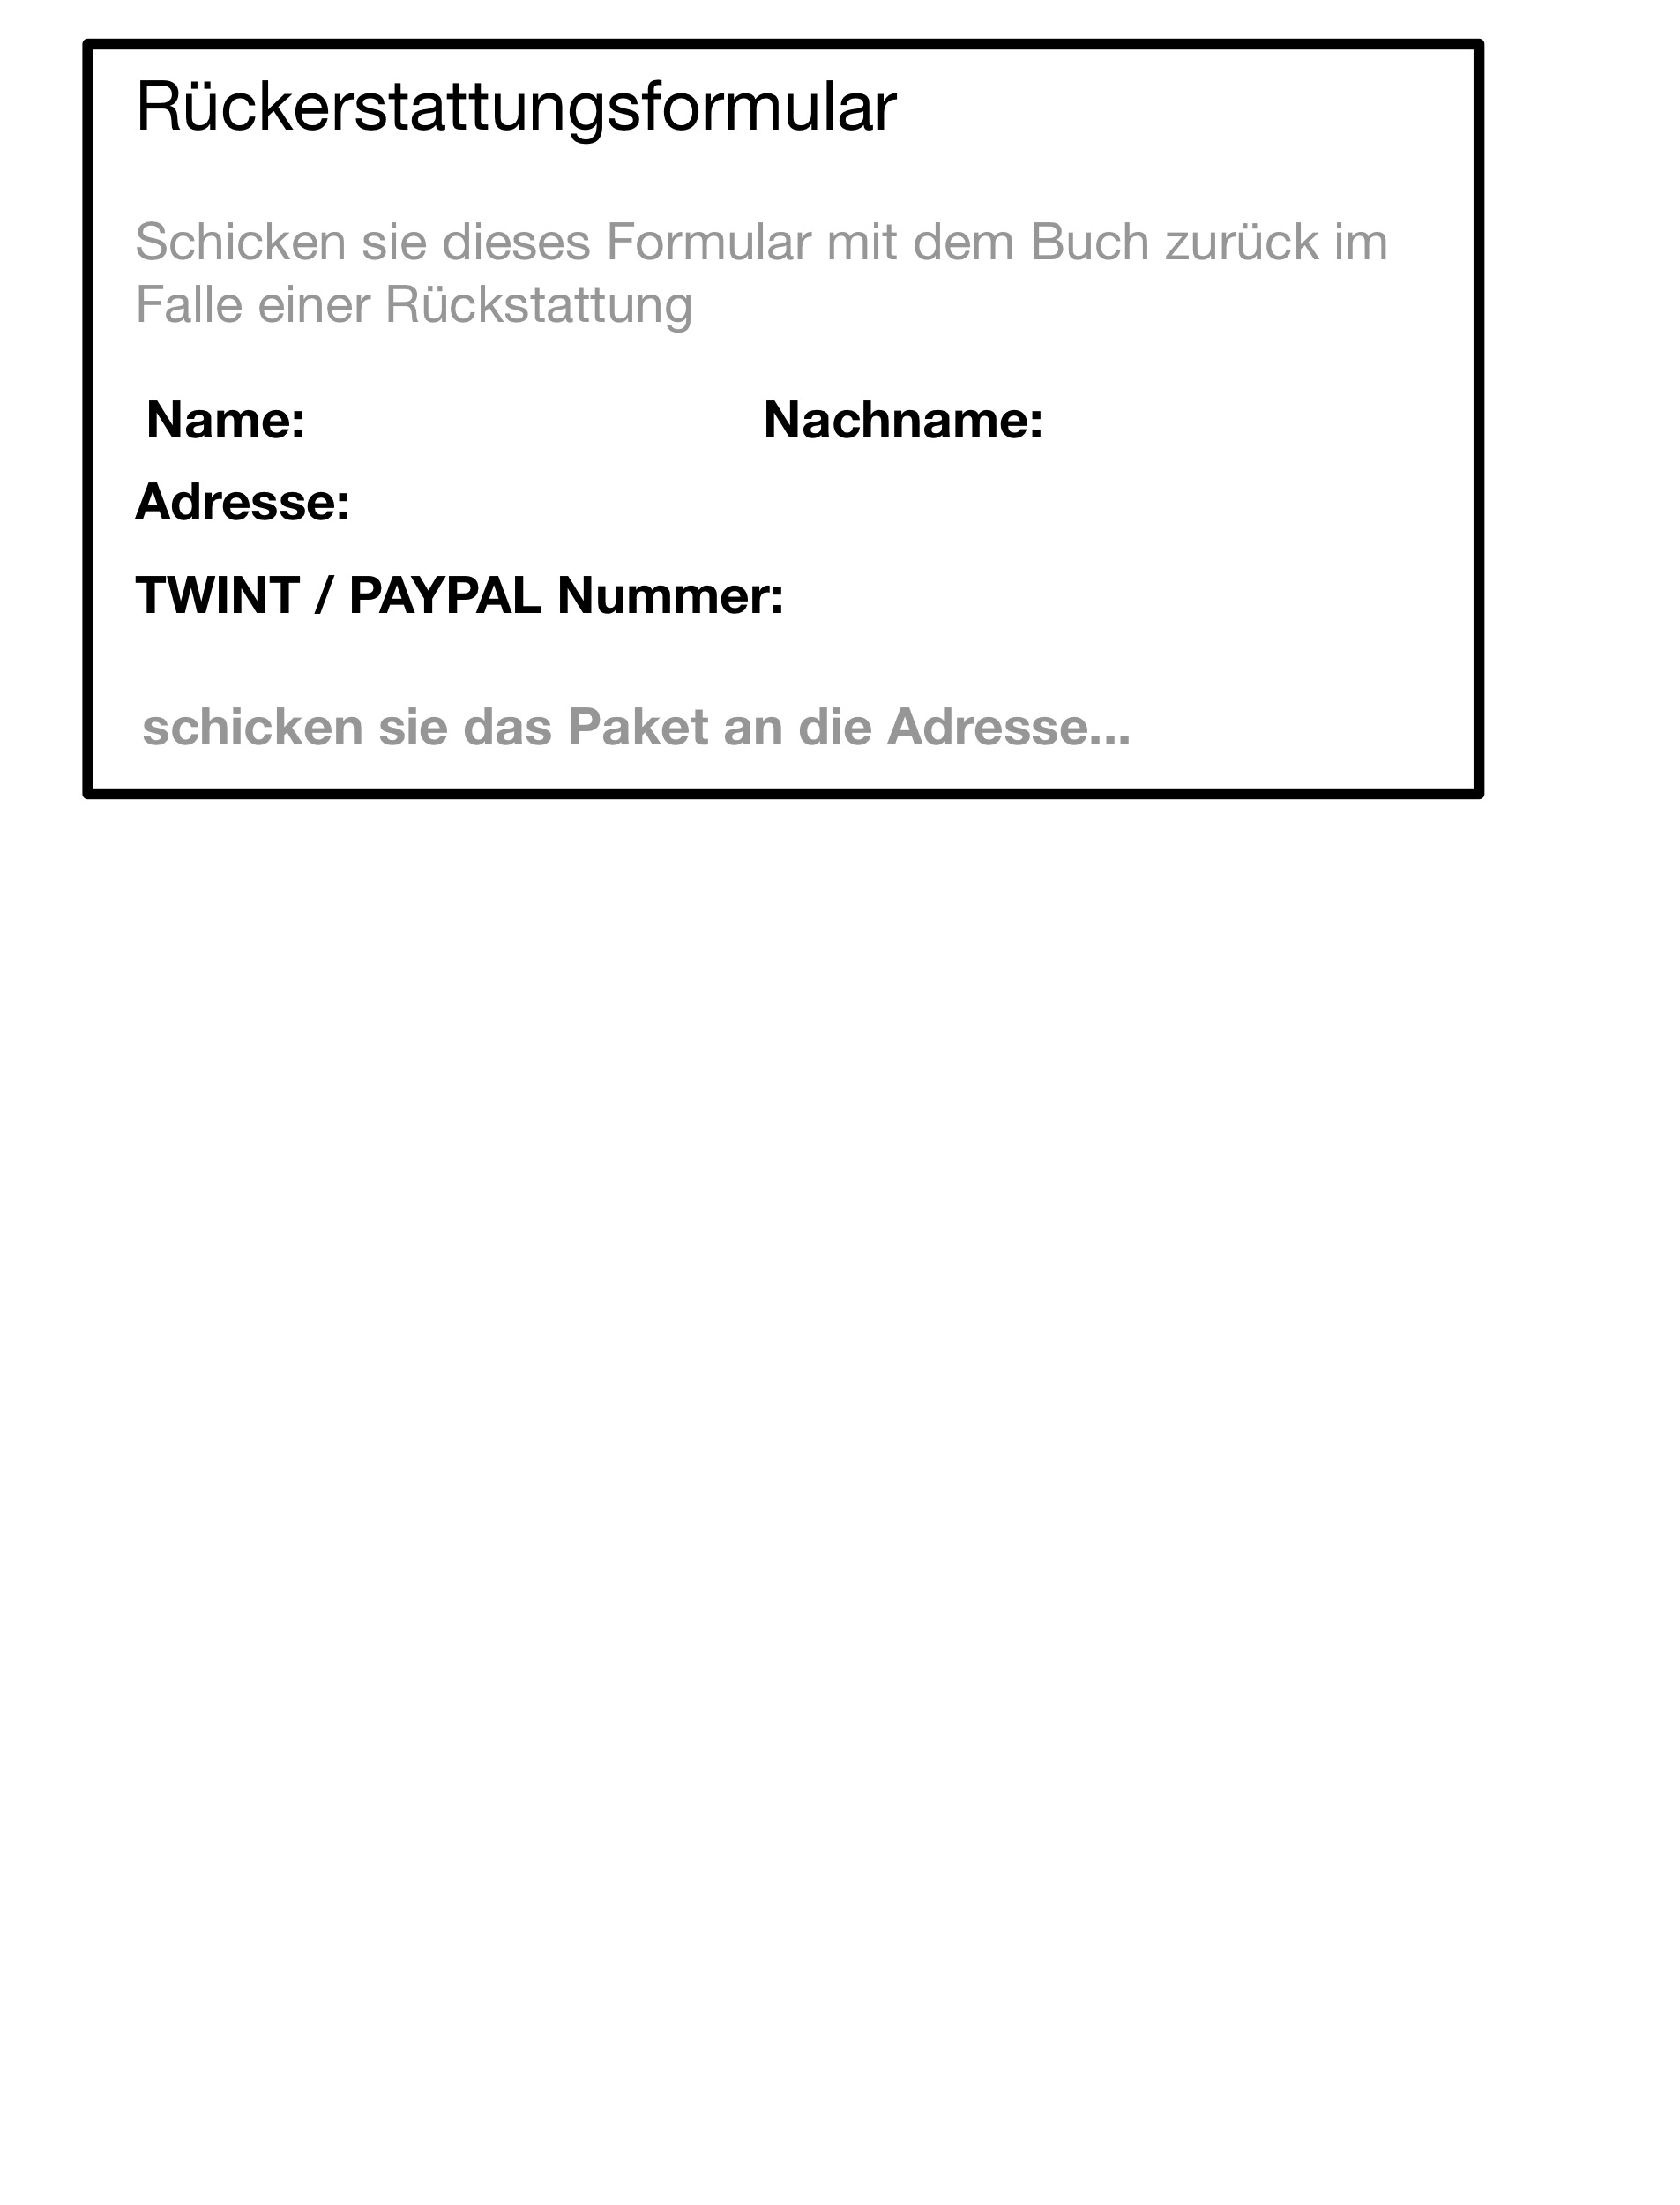

Als Rekapitulation für die einfachsten technischen und betriebliche Lösung im Fall dieser Buchhandlung: Die Verwendung eines Anbieters wie squarespace.com erlaubt es ein Website-Builder, Zahlungsprozess, CMS und Hosting auf einmal zu haben. Das CMS sollte alle Bücher auf dem neusten Stand enthalten und bleibt also immer synchronisiert. Die Bücher werden von der Bestellliste genommen und zu der Person mit einem Rückerstattungsformular geschickt.